1、地图大小Test_Map()

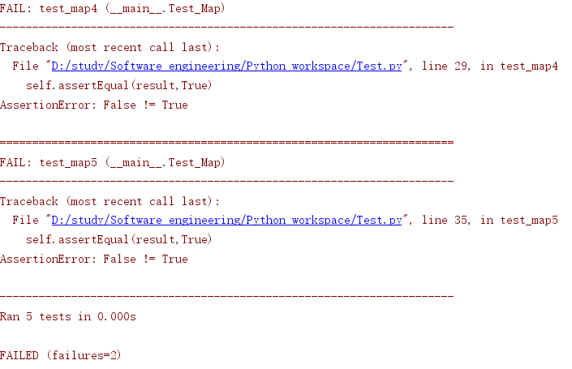

2、初始二维数组Test_Init()

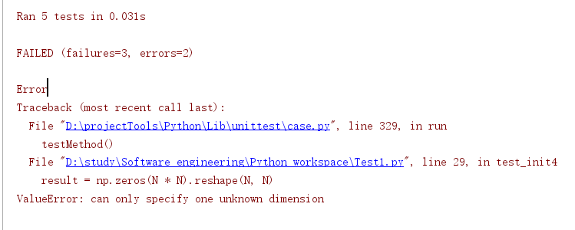

3、细胞生命状态Test_Life()

